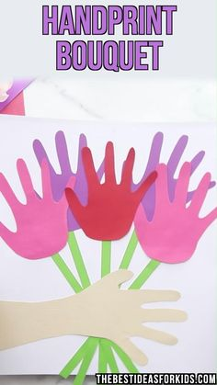
Bukiet kwiatów

Potrzebne materiały:
- kartki kolorowego papieru
- kolorowy blok techniczny
- ołówek
- linijka
- nożyczki
- klej

Wykonanie:
- Wybierz jedną kartkę z bloku technicznego na tło swojej pracy. Może być kolor błękitny lub inny jaki lubisz. Polecam kartkę w jasnych barwach.
- Na kremowej kartce obrysuj ołówkiem swoją dłoń i fragment ręki. Wytnij nożyczkami po śladzie ołówka. Jeśli nie masz kremowej kartki wykorzystaj białą kartkę, a następnie pomaluj ją kredką w kolorze kremowym. Odrysuj swoją dłoń i wytnij kremową „rękę”.
- Wybierz kartki, z których wytniesz kwiaty do swojego bukietu. Mogą być kolory: różowy, fioletowy, czerwony, pomarańczowy, żółty lub inne jakie lubisz. Na wybranych kartkach obrysuj kolejno 5 razy swoją dłoń. Wytnij odrysowane elementy.
- Z zielonego papieru wytnij 5 wąskich pasków o szerokości ok 1cm. Proponuję użyć linijki do odrysowana tych pasków, gdyż po odrysowanej linii łatwiej się wycina. Wycięte paski będą łodygami kwiatów do Twojego bukietu.
- Z wyciętych elementów ułóż kompozycję bukietu. Następnie posmaruj klejem poszczególne elementy i przyklejaj kolejno: zielone łodygi, poszczególne kwiaty na końcach łodyg oraz kremową „rękę”, którą należy przykleić w poprzek pracy.
- Zachęcam do obejrzenia filmiku z instrukcją wykonania pracy.

Źródło: https://pl.pinterest.com/pin/560346378640708198/ - dostępny filmik
z instrukcją wykonania pracy

